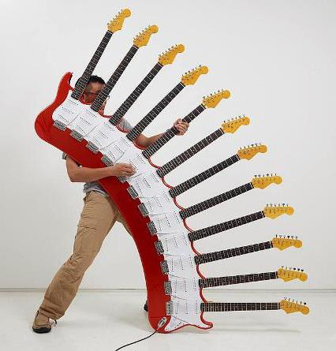
SZKOLNY KONKURS
PLASTYCZNO-TECHNICZNY
„NIEZWYKŁY INSTRUMENT MUZYCZNY”

Serdecznie zapraszamy do wzięcia udziału w szkolnym konkursie plastyczno - technicznym.

Cele konkursu:
- rozwijanie sprawności manualnej i kreatywności uczniów,
- poznawanie nowych technik twórczych i rozwiązań konstrukcyjnych oraz sposobu ich zastosowania,
- odkrywanie i rozwijanie indywidualnych uzdolnień plastycznych, technicznych i konstrukcyjnych,
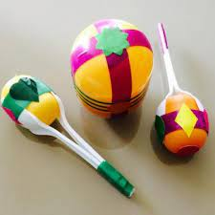
- rozbudzanie ciekawości poznawczej i samodzielności,
Regulamin konkursu:
- Konkurs adresowany jest do uczniów klas IV-VIII.
- Zadaniem uczestników konkursu jest wykonanie pracy przestrzennej.
- Kryteria oceny: oryginalność, walory artystyczne, pomysłowość, materiał użyty do prac samodzielność.
- Uczeń może wykonać maksymalnie 1 instrument muzyczny.
- Na konkurs można zgłaszać tylko instrumenty wykonane indywidualnie.
- Do każdego instrumentu powinna być dołączona metryczka zawierająca: imię i nazwisko ucznia oraz klasę.
- Prace konkursowe należy dostarczyć do świetlicy szkolnej do dnia 30.09.2021r.
- Komisja konkursowa przyzna nagrody dla pierwszego, drugiego i trzeciego miejsca oraz wyróżnienia.
- Wyniki konkursu zostaną ogłoszone w dniu 04.10.2021r. na stronie internetowej naszej szkoły oraz profilu na Facebooku.
- Prace konkursowe zostaną własnością świetlicy szkolnej.

Organizatorzy: Anna Duda
Patrycja Dawidowska
Magdalena Czerwonka

